
Муниципальное образование
«Морозовское городское поселение
Всеволожского муниципального района
Ленинградской области»

АДМИНИСТРАЦИЯ

П О С Т А Н О В Л Е Н И Е

__09.02.2023 № _61
г.п. им. Морозова

О внесении изменений в Постановление администрации муниципального образования "Морозовское городское поселение Всеволожского муниципального района Ленинградской области» от 17 февраля 2022 года № 82 «Об утверждении муниципальной программы «Формирование современной городской среды на территории муниципального образования «Морозовское городское поселение Всеволожского муниципального района Ленинградской области»

В соответствии со ст. 14 Федерального закона от 06.10.2003 г. № 131-ФЗ «Об общих принципах организации местного самоуправления в Российской Федерации»», со ст. 179 Бюджетного кодекса РФ, Постановлением Правительства Российской Федерации от 10.02.2017 № 169 «Об утверждении Правил предоставления и распределения субсидий из федерального бюджета бюджетам субъектов Российской Федерации на поддержку государственных программ субъектов Российской Федерации и муниципальных программ формирования современной городской среды», Письмом Минфина России от 30.09.2014 № 09-05-05/48843 «О методических рекомендациях по составлению и исполнению бюджетов субъектов Российской Федерации и местных бюджетов на основе государственных (муниципальных) программ, Уставом муниципального образования «Морозовское городское поселение Всеволожского муниципального района Ленинградской области», а также в целях повышения качества и комфорта городской среды городского поселения, администрация муниципального образования «Морозовское городское поселение Всеволожского муниципального района Ленинградской области»

ПОСТАНОВЛЯЕТ:
- Внести изменение в Постановление администрации муниципального образования «Морозовское городское поселение Всеволожского муниципального района Ленинградской области» от 17 февраля 2022 года № 82 «Об утверждении муниципальной программы «Формирование современной городской среды на территории муниципального образования «Морозовское городское поселение Всеволожского муниципального района Ленинградской области»» следующие изменения:
  - В паспорте муниципальной программы «Об утверждении муниципальной программы «Формирование современной городской среды на территории муниципального образования «Морозовское городское поселение Всеволожского муниципального района Ленинградской области»» «Финансовое обеспечение Программы – 42 700,9 тыс.рублей; 2020 год – 14 957,4 тыс.рублей; 2021 год – 00,0 тыс.рублей; 2022 год – 38 221,1 тыс.рублей; 2023 год – 00,0 тыс.рублей; 2024 год – 00,0 тыс.рублей;» читать в следующей редакции: «Финансовое обеспечение Программы – 64277,61 тыс.рублей; 2020 год – 14 957,4 тыс.рублей; 2021 год – 00,0 тыс.рублей; 2022 год – 39 848,3 тыс.рублей; 2023 год – 9471,91 тыс.рублей; 2024 год – 00,0 тыс.рублей;».
  - Приложение № 7 к муниципальной программе «Об утверждении муниципальной программы «Формирование современной городской среды на территории муниципального образования «Морозовское городское поселение Всеволожского муниципального района Ленинградской области»» изложить в новой редакции согласно Приложению № 1 к настоящему постановлению.
  - Приложение № 9 к муниципальной программе «Об утверждении муниципальной программы «Формирование современной городской среды на территории муниципального образования «Морозовское городское поселение Всеволожского муниципального района Ленинградской области»» изложить в новой редакции согласно Приложению № 2 к настоящему постановлению.
- Опубликовать настоящее постановление в газете «Морозовка» и разместить на официальном сайте администрации муниципального образования «Морозовское городское поселение Всеволожского муниципального района Ленинградской области» http://adminmgp.ru/.
- Контроль исполнения настоящего постановления оставляю за собой.

Глава администрации Р.С.Панфилов

Приложение №
к Постановлению администрации муниципального образования «Морозовское городское поселение Всеволожского муниципального района Ленинградской области»
от 17.02.2022 г. № 82

МУНИЦИПАЛЬНАЯ ПРОГРАММА

«Формирование современной городской среды на территории муниципального образования «Морозовское городское поселение Всеволожского муниципального района Ленинградской области»

ПАСПОРТ

муниципальной программы «Формирование современной городской среды на территории муниципального образования «Морозовское городское поселение Всеволожского муниципального района Ленинградской области»

Полное наименование | Муниципальная программа «Формирование современной городской среды на территории муниципального образования «Морозовское городское поселение Всеволожского муниципального района Ленинградской области» в 2019-2024 годах» (далее – муниципальная программа)
Ответственный исполнитель Программы | Администрация муниципального образования «Морозовское городское поселение Всеволожского муниципального района Ленинградской области» (далее Администрация)  Адрес: пос.им. Морозова, ул. Спорта, д. 5, тел. 81370-35230
Соисполнители Программы | Муниципальное казенное учреждение "Центр информационной поддержки "Ресурс" муниципального образования "Морозовское городское поселение Всеволожского муниципального района Ленинградской области"
Участники Программы | Администрация муниципального образования «Морозовское городское поселение»  подрядные организации;  предприятия, организации и учреждения (по согласованию);  жители Морозовского городского поселения;  управляющие компании;  собственники помещений многоквартирных домов (по согласованию);
Подпрограммы  Программы | Отсутствуют
Проекты, реализуемые в рамках Программы | федеральный проект «Формирование комфортной городской среды», входящего в состав национального проекта «Жилье и городская среда».
Цель Программы | Создание благоприятных и комфортных условий для проживания и отдыха жителей муниципального образования
Задачи Программы | обеспечение благоустройства дворовых территорий муниципального образования;  обеспечение благоустройства общественных территорий муниципального образования
Сроки реализации Программы | Программа реализуется в 2020-2024 годах
Финансовое обеспечение Программы-всего, в том числе по годам реализации | Финансовое обеспечение Программы –  64277,61 тыс.рублей;  2020 год – 14 957,4 тыс.рублей;  2021 год – 00,0 тыс.рублей;  2022 год – 39848,3 тыс.рублей;  2023 год – 9471,91 тыс.рублей;  2024 год – 00,0 тыс.рублей;
Ожидаемые результаты реализации Программы | при реализации программы достижения:  - доли благоустроенных дворовых территорий - 53%;  - доли благоустроенных мест общественных территорий- 30%
Раздел I. Общие положения
Настоящая муниципальная программа «Формирование современной городской среды на территории муниципального образования «Морозовское городское поселение Всеволожского муниципального района Ленинградской области» в 2020-2024 годах» (далее программа) разработана на основании:
- Бюджетного кодекса РФ;
- Федерального закона от 06.10.2003 № 131-Ф3 «Об общих принципах организации местного самоуправления в Российской Федерации»;
- Постановления правительства Российской Федерации от 10.02.2017 № 169 «Об утверждении правил предоставления и распределения субсидий из Федерального бюджета бюджетам субъектов Российской Федерации на поддержку государственных программ субъектов Российской Федерации и муниципальных программ формирования современной городской среды»;
- Постановления Правительства Российской Федерации от 30.12.2017 № 1710 «Об утверждении государственной программы Российской Федерации «Обеспечение доступным и комфортным жильем и коммунальными услугами граждан Российской Федерации»»;
- Приказа Министерства строительства и жилищно-коммунального хозяйства Российской Федерации от 06.04.2017 № 691 «Об утверждении методических рекомендаций по подготовке государственных программ субъектов Российской Федерации и муниципальных программ формирования современной городской среды в рамках реализации приоритетного проекта «Формирование комфортной городской среды» на 2018 -2022 годы»;
- Постановление Правительства Ленинградской области от 14.11.2013 N 407 "Об утверждении государственной программы Ленинградской области "Формирование городской среды и обеспечение качественным жильем граждан на территории Ленинградской области"
- Постановления Правительства Ленинградской области от 15.12.2017 № 580 «Об утверждении Порядка проведения инвентаризации дворовых территорий и общественных территорий в муниципальных образованиях Ленинградской области в рамках реализации приоритетного проекта «Формирование комфортной городской среды»»;
- Устава муниципального образования «Морозовское городское поселение Всеволожского муниципального района Ленинградской области».
В настоящей программе используются следующие термины и определения:
Общественная территория - это такая часть городской среды, которая постоянно и бесплатно доступна для населения, где происходит городская общественная жизнь, а именно, площади, набережные, улицы, пешеходные зоны, скверы, парки, иные территории.
Дворовая территория - совокупность территорий, прилегающих к многоквартирным домам, с расположенными на них объектами, предназначенными для обслуживания и эксплуатации таких домов, и элементами благоустройства этих территорий, в том числе парковками (парковочными местами), тротуарами и автомобильными дорогами, включая автомобильные дороги, образующие проезды к территориям, прилегающим к многоквартирным домам.
Минимальный перечень видов работ по благоустройству дворовых территорий: ремонт дворовых проездов, обеспечение освещения дворовых территорий, установка скамеек, урн.
Дополнительный перечень работ по благоустройству дворовых территорий: озеленение территорий, установка ограждений, установка малых архитектурных форм и городской мебели, оборудование автомобильных парковок, оборудование поверхностной дренажной системы внутридворовых проездов, обустройство площадок для отдыха, установка детских площадок, установку спортивных площадок, оборудование площадок для выгула и дрессировки собак и пр.
Заинтересованные лица: собственники помещений в многоквартирных домах, собственники иных зданий и сооружений, расположенных в границах дворовой территории и (или) общественной территории, подлежащей благоустройству
Мероприятия по благоустройству общественных территорий: создание малых архитектурных форм (элементы монументально-декоративного оформления, устройства для оформления мобильного и вертикального озеленения, водные устройства, городская мебель, игровое, спортивное, осветительное оборудование), ландшафтный дизайн, устройство и ремонт твердого покрытия, приведение в надлежащее состояние тротуаров, скверов, парков, уличного освещения, высадка деревьев и кустарников (озеленение) и пр.

Раздел II. Характеристика текущего состояния сферы благоустройства
- Состояние сферы благоустройства
Морозовское городское поселение расположено на берегу Ладожского озера, истоке реки Невы, насыщено зелеными насаждениями и включает пос. им. Морозова, деревни Шереметьевка, Резвых, Черная речка, Ганибаловка, Кошкино. Административным центром поселения является пос. им. Морозова. Преобладающая застройка - многоквартирные жилые дома, в том числе 5-ти этажные многоквартирные кирпичные, блочные и панельные дома 70-80-ых годов составляют 76 % от общего фонда многоквартирных домов, 2- 3-х этажные многоквартирные дома составляет 24 % от общего фонда многоквартирных домов. Общее количество дворовых территорий многоквартирных домов составляет - 74 ед.
За последние пять лет количество благоустроенных дворовых территорий в рамках минимального перечня, составило 13 единиц.
Остальные дворовые территории в количестве 61 ед. в существующем жилищном фонде поселения за многолетний период эксплуатации пришли в ветхое состояние, и не отвечают современным требованиям, обусловленным нормами Градостроительного и Жилищного кодексов Российской Федерации.
Кроме того, результаты обследований дворовых территорий показали, что асфальтобетонное покрытие внутри большинства дворовых проездов и тротуаров пришло в негодность. В большинстве дворов отсутствует обустроенные детские площадки, отсутствуют специально оборудованные стоянки для автомобилей, что приводит к их хаотичной парковке, а в некоторых случаях даже на зеленой зоне.
На территории поселения общественные пространства не сформированы должным образом (отсутствуют современно оборудованные скверы, парк, набережная реки, общедоступные спортивно-досуговые площадки, общедоступные культурно-развлекательные площадки, общедоступные детские площадки). Модернизация освещения на территории городского поселения происходит, как правило, совместно с ремонтом проезжих частей или монтажа детских площадок. Большая часть светильников требует замены, как морально устаревшее оборудование.
В Морозовском городском поселении можно выделить следующие основные общественные территории:
Пешеходные дорожки, протяженностью 7,9 км,
Площадь и Парк около ДК им. Чекалова,
Лесопарковая зона,
Общественный пляж,
Достопримечательности поселения - памятники культуры и мемориалы.
За последние 5 лет на территории поселения были благоустроены: площадь около ДК им. Чекалова, пешеходные дорожки, протяженностью 2,5 км.
Памятники культуры и мемориалы находятся в удовлетворительном состоянии.
Между тем, в поселении отсутствует набережная вдоль берега Невы и Ладожского озера, благоустроенная лесопарковая зона, существует необходимость организации пешеходных зон, а также имеются свободные территории между федеральной трассой А120 и многоквартирными жилыми домами, которые имеют потенциал развития как многофункциональных общественных территорий. Прибрежная полоса Ладожского озера, используемая населением для купания, в настоящее время является необустроенной. Пешеходные дорожки протяженностью 5,4 км требуют капитального ремонта. Необходимо строительство новых пешеходных дорожек.
Дворовые и общественные территории нуждаются в реконструкции, так как не отвечают современным стандартам градостроительных, экологических, санитарных и др. требований (отсутствие урн, скамеек и т.д.).
Таким образом, существует ряд проблем, сдерживающих развитие Морозовского городского поселения как благоустроенного муниципального образования.
1. Ненадлежащее состояние внутридворовых проездов;
2. Изношены и перегружены инженерные сети (электроснабжения, ливневой и бытовой канализации и др.);
3. Моральный и физический износ оборудования детских игровых и спортивных площадок;
4. В большинстве придомовых территорий отсутствуют автомобильные парковки.
Работы по благоустройству Морозовского городского поселения не приобрели пока комплексного, постоянного характера.

- Оценка состояния сферы благоустройства на 2019 год
№ пп | Наименование показателя | Единица измерения | Показатель
1 | Количество и площадь благоустроенных дворовых территорий (обеспеченных твердым покрытием, позволяющим комфортное передвижение по основным пешеходным коммуникациям в любое время года и в любую погоду, освещением, игровым оборудованием для детей возрастом до пяти лет и набором необходимой мебели, озеленением, оборудованными площадками для сбора отходов) | Ед./кв.м | 13/34384
2 | Доля благоустроенных дворовых территорий от общего количества дворовых территорий | % | 17
3 | Охват населения благоустроенными дворовыми территориями (доля населения, проживающего в жилом фонде с благоустроенными дворовыми территориями от общей численности населения муниципального образования субъекта Российской Федерации) | % | 17
4 | Количество и площадь площадок, специально оборудованных для отдыха, общения и проведения досуга разными группами населения (спортивные площадки, детские площадки, площадки для выгула собак и другие) | Ед./кв.м | 2/3822
5 | Доля населения, имеющего удобный пешеходный доступ к площадками, специально оборудованным для отдыха, общения и проведения досуга, от общей численности населения муниципального образования (под удобным пешеходным доступом понимается возможность для пользователя площадки дойти до нее по оборудованному твердым покрытием и освещенному маршруту в течение не более чем пяти минут) | % | 30
6 | Количество и площадь общественных территорий (парки, скверы, набережные и т.д.); | Ед./ кв.м | 38/347636
7 | Доля и площадь благоустроенных общественных территорий (парки, скверы, набережные и т.д.) от общего количества таких территорий | %/кв.м | 11/ 38729
8 | Доля и площадь общественных территорий (парки, скверы, набережные и т.д.) от общего количества таких территорий, нуждающихся в благоустройстве | %/кв.м | 89/308907
9 | Площадь благоустроенных общественных территорий, приходящихся на 1 жителя муниципального образования | Кв.м | 3,58
10 | Информация о наличии трудового участия граждан, организаций в выполнении мероприятий по благоустройству дворовых территорий, общественных территорий | Да/нет | нет

В целях организации процесса комплексного благоустройства по результатам оценки текущего состояния сферы благоустройства, в том числе оценки состояния дворовых территорий, составляется итоговый документ, содержащий инвентаризационные данные о территории и расположенных на ней элементах.
Паспорт разрабатывается по результатам инвентаризации (натурного обследования территории и расположенных на ней элементов).
Инвентаризация осуществляется муниципальной инвентаризационной комиссией, создаваемой администрацией муниципального образования «Морозовское городское поселение Всеволожского муниципального района Ленинградской области».

Раздел III. Описание приоритетов муниципальной политики в сфере благоустройства, цели, задачи программы

Основными приоритетами муниципальной политики в сфере благоустройства в муниципальном образовании «Морозовское городское поселение Всеволожского муниципального района Ленинградской области» являются:
комплексный подход в реализации проектов благоустройства дворовых и общественных территорий;
вовлечение граждан и общественных организаций в процесс обсуждения проекта муниципальной программы, отбора дворовых территорий, общественных территорий для включения в муниципальную программу;
реализация мероприятий, обеспечивающих поддержание территории муниципального образования в надлежащем комфортном состоянии.

Целью муниципальной программы является:
Создание благоприятных и комфортных условий для проживания и отдыха
жителей муниципального образования

Достижение поставленной цели осуществляется на основе решения следующих задач:
1. Обеспечение благоустройства дворовых территорий муниципального образования;
2. Обеспечение благоустройства общественных территорий муниципального образования.

Раздел IV. Прогноз ожидаемых результатов реализации программы

Основными целевыми показателями (индикаторы) реализации программы являются:
- Увеличение количества благоустроенных дворовых территорий муниципального до 53%;
- Увеличение количества благоустроенных общественных территорий муниципального образования до 30%
Риски, оказывающие влияние на решение поставленных в муниципальной программе задач:
- макроэкономические риски, обусловленные влиянием изменения состояния финансовых рынков и деловой активности, которое может отразиться на объемах выделяемых бюджетных средств;
- риски, связанные с отказом от разработки или задержкой разработки новых правовых актов и внесения изменений в действующие нормативные правовые акты;
- бюджетные риски, связанные с дефицитом регионального и местного бюджетов и возможностью невыполнения своих обязательств по софинансированию муниципальной программы;
- социальные риски, связанные с низкой социальной активностью населения, отсутствием массовой культуры соучастия в благоустройстве дворовых территорий;
- неэффективность организации и управления процессом реализации положений основных мероприятий муниципальной программы;
Управление рисками муниципальной программы будет осуществляться на основе:
- разработки и внедрения эффективной системы контроля реализации муниципальной программы, а также эффективного использования бюджетных средств;
- проведения регулярной оценки результативности и эффективности реализации основных мероприятий муниципальной программы;
- реализации предупредительных мер в виде заблаговременного проведения всех необходимых работ, подписания меморандумов о взаимодействии сторонами для согласования планов проведения работ, введения штрафных санкций за нарушение договорных обязательств;
- оперативного реагирования путем внесения изменений в муниципальную программу, снижающих воздействие негативных факторов на выполнение целевых показателей.

Раздел V. Основные мероприятия программы

Мероприятия программы по благоустройству территорий выполняются при условии финансирования из средств федерального бюджета и бюджета Ленинградской области, при условии софинансирования из средств бюджета муниципального образования «Морозовское городское поселение Всеволожского муниципального района Ленинградской области», необходимости обеспечения благоустройства дворовой территории и общественных пространств, а также с учетом необходимости обеспечения физической, пространственной и информационной доступности зданий, сооружений, дворовых и общественных территорий для инвалидов и других маломобильных групп населения.
Перечень основных мероприятий муниципальной программы приведен в приложении № 3.
Границы территорий, подлежащих благоустройству, уточняются в соответствии с утвержденными паспортами благоустройства таких территорий.
- Дворовые территории.
Адресный перечень всех дворовых территорий многоквартирных домов, нуждающихся в благоустройстве и подлежащих благоустройству в период 2020-2024 гг формируется исходя из минимального перечня работ по благоустройству по итогам инвентаризации в соответствии с утвержденными паспортами благоустройства территории.
Очередность благоустройства определяется в порядке поступления предложений заинтересованных лиц об их участии в реализации программы благоустройства дворовых территорий пространств.
Благоустройство дворовых территорий осуществляться исходя из минимального или минимального и дополнительного перечней работ.
Участие заинтересованных лиц при выполнении работ по благоустройству дворовых территорий в рамках минимального или минимального и дополнительного перечней работ предусмотрено в форме привлечения заинтересованных лиц к проведению демонтажных и общестроительных работ, не требующих специализированных навыков и квалификации, а также мероприятий по уборке территории после завершения работ.

Адресный перечень всех дворовых территорий многоквартирных домов муниципального образования «Морозовское городское поселение Всеволожского муниципального района Ленинградской области»
№ п.п. | Адрес дворовой территорий
1 | Жука д.2
2 | Жука д.4
3 | Культуры пл. д.1
4 | Культуры пл. д.2
5 | Ладожская д.41
6 | Ладожская д.43
7 | Ладожская д.44
8 | Ладожская д.45
9 | Ладожская д.45/2
10 | Ладожская д.45/3
11 | Ладожская д.46
12 | Ладожская д.47
13 | Мира д.2
14 | Мира д.9
15 | Мира д.11
16 | Мира д.13
17 | Мира д.15
18 | Новая д.1
19 | Новая д.2
20 | Новая д.3
21 | Новая д.4
22 | Первомайская д.1
23 | Первомайская д.2
24 | Первомайская д.4
25 | Первомайская д.5
26 | Первомайская д.6
27 | Первомайская д.7
28 | Первомайская д.8
29 | Первомайская д.9
30 | Первомайская д.10
31 | Первомайская д.12
32 | Первомайская д.13
33 | Первомайская д.16
34 | Первомайская д.18
35 | Первомайская д.20
36 | Первомайская д.22
37 | Петрокрепость д.3
38 | Петрокрепость д.4
39 | Петрокрепость д.5
40 | Петрокрепость д.6
41 | Петрокрепость д.7
42 | Пионерская д.2
43 | Пионерская д.4
44 | Пионерская д.6
45 | Пионерская д.8, 8а
46 | Пионерская д.9
47 | Спорта д.1
48 | Спорта д.2
49 | Спорта д.2/2
50 | Спорта д.3
51 | Спорта д.4
52 | Спорта д.6
53 | Спорта д.8
54 | Спорта д.10
55 | Спорта д.12
56 | Северная д.1/1
57 | Северная д.1/2
58 | Северная д.1/3
59 | Хесина д.7
60 | Хесина д.8
61 | Хесина д.9
62 | Хесина д.10
63 | Хесина д.12
64 | Хесина д.13
65 | Хесина д.14
66 | Хесина д.15
67 | Хесина д.16
68 | Хесина д.17
69 | Хесина д.18
70 | Хесина д.18а
71 | Хесина д.19
72 | Хесина д. 21
73 | Хесина д. 22
74 | Хесина д.24

- Общественные территории

Адресный перечень общественных территорий и перечень территорий подлежащих благоустройству и подлежащих благоустройству в период 2020-2024 гг формируется администрацией поселения по итогам инвентаризации в соответствии с утвержденными паспортом благоустройства территории, по форме, с учетом мнения заинтересованных лиц. Очередность включения в программу определяется по количеству голосов, отданных за ту или иную территорию в период обсуждения программы.

Адресный перечень всех общественных территорий муниципального образования «Морозовское городское поселение Всеволожского муниципального района Ленинградской области»

№ п.п. | Адрес общественной территорий
1 | Многофункциональная общественная территория между ул. Мира и д. 2, 9, 11 по ул. Мира
2 | Многофункциональная общественная территория между ул. Мира и д. 13 по ул. Мира
3 | Многофункциональная общественная территория между ул. Мира и д. 15 по ул. Мира
4 | Территория напротив д. 2 по ул. Жука
5 | Территория, ограниченная домами 4/3,4/2,4/1 по ул. Жука
6 | Территория, ограниченная домами по ул. Мира д. 15, по ул. Пионерская д.9,8 и по ул. Ладожская д.46
7 | Территория, ограниченная домами по ул. Пионерская д.2.4,6 по ул. Ладожская д.44 и по ул. Спорта д.12
8 | Территория, ограниченная домами по ул. Пионерская д.2.4, по ул. Ладожская д.44 и по ул. Спорта д.12
9 | Общественная территория между д 44 и 46 по ул. Ладожская и ул. Ладожская
10 | Пешеходная зона по ул. Ладожской
11 | Территория, ограниченная домами по ул. Мира д.13 и по ул. Хесина д.7,6, а также подъезд к этой территории
12 | Территория, ограниченная домами по ул. Хесина д.6,8,9, а также пешеходная зона между д.6 и д.9 по ул. Хесина до ул. Ладожская
13 | Пешеходная зона по ул. Хесина (левая сторона)
14 | Территория, ограниченная домами 9,10 по ул. Хесина и д. 2, 2/2 по ул. Спорта
15 | Территория, ограниченная по ул. Спорта д.2,6 и ул. Спорта
16 | Территория, ограниченная домами по ул. Спорта д.7А, по ул. Ладожская д.45/2, земельным участком с кадастровым номером 47:07:1703012:4
17 | Многофункциональная общественная территория, ограниченная домами 11 и 12 по ул. Хесина и д. 45/2, 45, 45/3 по ул. Ладожская
18 | Территория между ул. Северная и домами по ул. Ладожская д.41, ул. Северная д.1/1, ул. Хесина д. 14,16
19 | Территория ограниченная домами по ул. Хесина д. 14,16, 26, по ул. Северная д. 1/1, 1/2, 1/3, по ул. Ладожская д.41
20 | Пешеходная зона от ул. Хесина до ул. Ладожская, вдоль домов по ул. Хесина 18А, 22, 26, по ул. Ладожская 43
21 | Территория, ограниченная домами по ул. Хесина д.22, 24, 26, по ул. Ладожская д.43 и ул. Ладожская
22 | Территория ограниченная д.24 по ул. Хесина, земельным участком с кадастровым номером 47:07:1703012:1 и ул. Ладожская
23 | Территория, ограниченная многоквартирными домами по ул. Мира 2, 9, 11 и по ул. Культуры 1, 2
24 | Пешеходная зона по ул. Культура от ул. Хесина до ул. Первомайская, вдоль домов по ул. Культуры д. 1, 2, 4
25 | Общественная территория рекреационного назначения «Парк у ДК им. Чекалова»
26 | Пешеходная зона вдоль ул. Хесина, правая сторона
27 | Пешеходная зона между ул. Первомайская и домами по ул. Первомайская д. 1, 5
28 | Общественная территория, ограниченная многоквартирными домами по ул.Хесина д.15, по ул.Новая д. 3, ул. Хесина и ул. Новая
29 | Многофункциональная общественная территория ограниченная домами по ул.Хесина д.19, д.21, по ул.Первомайская д.11, д.13
30 | Многофункциональная общественная территория, ограниченная домами по ул. Новая д. 3, 4, по ул. Первомайская д. 7, 9, 11, по ул. Хесина д. 15. 17, 19
31 | Многофункциональная общественная территория, ограниченная домами по ул. Хесина д. 19, 21, по ул. Первомайская д.11, 13
32 | Пешеходная зона по ул. Первомайская (правая сторона)
33 | Общественная территория квартал Петрокрепость
34 | Общественная территория рекреационного назначения «Набережная»
35 | Общественная территория рекреационного назначения «Лесопарк»
36 | Общественная территория памятной стелы с зенитной пушкой воинами первой дивизии НКВД, ул. Мира
37 | Пешеходная зона от ст. 21 км до ул. Первомайская
38 | Общественная зона рекреационного назначения «Пляж»
39 | Общественная территория Хесина 13, 13А
40 | Пешеходная зона по ул. Новая от ул. Хесина до ул. Первомайская, вдоль д. 5 по ул. Первомайская и д.3, 4 по ул. Новая
41 | Территория, ограниченная д.2 по ул. Первомайская, ул. Первомайская и земельным участком с кадастровым номером 47:07:1703010:2
42 | Территория, ограниченная домами 10, 12 по ул. Первомайская и ул. Первомайская
43 | Территория, ограниченная 16, 18 по ул. Первомайская и ул. Первомайская
44 | Территория между д.20 по ул. Первомайская и ул. Первомайская

3. Дополнительные сведения

3.1. Администрация муниципального образования в праве исключать из адресного перечня дворовых и общественных территорий, подлежащих благоустройству в рамках реализации муниципальной программы, территории, расположенные вблизи многоквартирных домов, физический износ основных конструктивных элементов (крыша, стены, фундамент) которых превышает 70 процентов, а также территории, которые планируются к изъятию для муниципальных или государственных нужд в соответствии с генеральным планом поселения при условии одобрения решения об исключении указанных территорий из адресного перечня дворовых территорий и общественных территорий комиссией в порядке, установленном такой комиссией.

3.2. Администрация муниципального образования в праве исключать из адресного перечня дворовых территорий, подлежащих благоустройству в рамках реализации муниципальной программы, дворовые территории, собственники помещений многоквартирных домов которых приняли решение об отказе от благоустройства дворовой территории в рамках реализации соответствующей программы или не приняли решения о благоустройстве дворовой территории в сроки, установленные соответствующей программой. При этом исключение дворовой территории из перечня дворовых территорий, подлежащих благоустройству в рамках реализации муниципальной программы, возможно только при условии одобрения соответствующего решения муниципального образования межведомственной комиссией в порядке, установленном такой комиссией.

Раздел VI. Ресурсное (финансовое) обеспечение и план реализации программы.

Источник финансирования Программы: средства федерального бюджета и бюджета Ленинградской области, при условии софинансирование из средств бюджета муниципального образования «Морозовское городское поселение Всеволожского муниципального района Ленинградской области».
Объем финансирования программы на 2020-2024 годы из бюджета муниципального образования «Морозовское городское поселение Всеволожского муниципального района Ленинградской области» определяется на основании смет по благоустройству общественных и (или) дворовых территорий.

Раздел VII. Порядок разработки, обсуждения, согласования и утверждения дизайн-проекта благоустройства дворовых и общественных территорий, включенных в программу

1.Общие положения.
1.1. Настоящий Порядок регламентирует процедуру разработки, обсуждения и согласования заинтересованными лицами дизайн-проекта благоустройства дворовых и общественных территории, включенных в программу, а также их утверждение в рамках реализации программы (далее – Порядок).
1.2. Под дизайн-проектом понимается текстовое и визуальное описание существующего состояния территории, схема планируемого размещения объектов благоустройства с условными обозначениями, описанием планируемых элементов благоустройства, трехмерной визуализацией модели территории с изображениями с четырех различных ракурсов, сметный расчет (далее – дизайн-проект).
1.3. К заинтересованным лицам при обсуждении дизайн-проекта дворовой территории относятся: собственники помещений в многоквартирных домах, собственники иных зданий и сооружений, расположенных в границах дворовой территории, подлежащей благоустройству (далее – заинтересованные лица).
1.4. К заинтересованным лицам при обсуждении дизайн-проекта общественной территории относятся: жители муниципального образования «Морозовское городское поселение Всеволожского муниципального района Ленинградской области» (далее – жители МО).

2. Разработка дизайн-проектов дворовых и общественных территорий.

2.1. Разработка дизайн-проекта в отношении дворовых и общественных территорий осуществляется в соответствии с Правила благоустройства, содержания и обеспечения санитарного состояния территории муниципального образования «Морозовское городское поселение Всеволожского муниципального района Ленинградской области», требованиями Градостроительного кодекса Российской Федерации, а также действующими строительными, санитарными и иными нормами и правилами.
2.2. Разработка дизайн-проекта благоустройства дворовых и общественных территорий осуществляется заинтересованными лицами или администрацией муниципального образования «Морозовское городское поселение Всеволожского муниципального района Ленинградской области».
2.3. Разработка дизайн-проекта благоустройства дворовых и общественных территорий осуществляется с учетом минимальных и дополнительных перечней работ по благоустройству дворовой территории, которые приведены в пункте 5 Раздела VII настоящей программы.
2.4. Нормативная (предельная) стоимость (единичные расценки) работ по благоустройству дворовых и общественных территорий, входящих в минимальный и дополнительный перечни утверждаются нормативным правовым актом администрации муниципального образования «Морозовское городское поселение Всеволожского муниципального района Ленинградской области» в соответствии с нормативным правовым актом отраслевого органа исполнительной власти Ленинградской области, ответственного за реализацию приоритетного проекта «Формирование комфортной городской среды.

3. Обсуждение, согласование и утверждение дизайн-проекта дворовой территории.
3.1. В целях обсуждения, согласования и утверждения дизайн-проекта благоустройства дворовой территории, уполномоченное лицо, которое вправе действовать в интересах всех собственников помещений в многоквартирном доме, придомовая территория которого включена в адресный перечень дворовых территорий программы (далее – уполномоченное лицо) уведомляет о готовности дизайн-проекта, путем направления его в администрацию МО «Морозовское городское поселение Всеволожского муниципального района Ленинградской области», в течение 3 рабочих дней со дня изготовления дизайн-проекта.
3.2. Администрация МО «Морозовское городское поселение Всеволожского муниципального района Ленинградской области» проверяет дизайн-проект благоустройства дворовой территории на соответствие его Правилам благоустройства, содержания и обеспечения санитарного состояния территории муниципального образования «Морозовское городское поселение Всеволожского муниципального района Ленинградской области», требованиям Градостроительного кодекса Российской Федерации, а также действующим строительным, санитарным и иным нормам и правилам, и направляет уполномоченному лицу либо на доработку, либо на обсуждение с заинтересованными лицами.
3.3. Уполномоченное лицо обеспечивает обсуждение и согласование дизайн-проекта благоустройства дворовой территории, для дальнейшего его утверждения администрацией МО «Морозовское городское поселение Всеволожского муниципального района Ленинградской области», в срок, не превышающий трех рабочих дней.
3.4. Утверждение дизайн-проекта благоустройства дворовой территории многоквартирного дома осуществляется администрацией МО «Морозовское городское поселение Всеволожского муниципального района Ленинградской области» в течение пяти рабочих дней со дня согласования дизайн-проекта дворовой территории уполномоченным лицом.
3.5. Дизайн-проект благоустройства дворовой территории утверждается и хранится в администрации МО «Морозовское городское поселение Всеволожского муниципального района Ленинградской области», электронный образ дизайн-проекта направляется в отраслевой орган исполнительной власти Ленинградской области, ответственный за реализацию приоритетного проекта «Формирование комфортной городской среды».

4.Обсуждение, согласование и утверждение дизайн-проекта общественной территории.

4.1. Администрация МО «Морозовское городское поселение Всеволожского муниципального района Ленинградской области» в целях утверждения дизайн-проекта благоустройства общественной территории в течение 5 рабочих дней со дня изготовления дизайн-проекта назначает общественные обсуждения с жителями МО.
4.2. По результатам общественных обсуждений администрация муниципального образования «Морозовское городское поселение Всеволожского муниципального района Ленинградской области» либо утверждает дизайн-проект общественной территории, либо отправляет дизайн-проект общественной территории на доработку.
4.3. Утверждение дизайн-проекта благоустройства общественной территории осуществляется администрацией МО «Морозовское городское поселение Всеволожского муниципального района Ленинградской области»:
- в течение пяти рабочих дней со дня проведения общественных обсуждений;
- в течении пяти рабочих дней с момента доработки дизайн-проекта благоустройства общественной территории.
4.4. Дизайн-проект благоустройства общественной территории утверждается и хранится в администрации МО «Морозовское городское поселение Всеволожского муниципального района Ленинградской области», электронный образ дизайн-проекта направляется в отраслевой орган исполнительной власти Ленинградской области, ответственный за реализацию приоритетного проекта «Формирование комфортной городской среды».

- Минимальный и дополнительный перечни работ по благоустройству дворовых территорий

5.1. К минимальному перечню работ по благоустройству дворовых территорий многоквартирных домов относятся:
- ремонт внутридворовых проездов,
- обеспечение освещения дворовых территорий,
- установка скамеек,
- установка урн для мусора.
5.2. Дополнительный перечень работ по благоустройству дворовых территорий (соответствующий перечню, установленному региональной программой) включает в себя:
- оборудование детских и (или) спортивных площадок;
- оборудование автомобильных парковок;
- озеленение дворовых территорий;
- установка ограждений;
- установка МАФ и городской мебели;
- обустройство площадок для отдыха;
- обустройство площадок для выгула собак;
- обустройство (ремонт) ливневой канализации.
При этом дополнительный перечень работ реализуется только при условии реализации работ, предусмотренных минимальным перечнем по благоустройству.

Приложение № 1
«Формирование современной городской среды на территории
муниципального образования «Морозовское городское поселение Всеволожского
муниципального района Ленинградской области»
ПАСПОР (ФОРМА)
благоустройства дворовой территории по состоянию на _________________

1. Общие сведения о территории благоустройства
№ п/п | Наименование показателя | Значение показателя
1.1 | Адрес многоквартирного дома*
1.2 | Кадастровый номер земельного участка (дворовой территории)*, ***
1.3 | Численность населения, проживающего в пределах территории благоустройства, чел.
1.4 | Общая площадь территории, кв. м.
1.5 | Оценка уровня благоустроенности территории (благоустроенная/ не благоустроенная) **
1.6. | Форма участия (финансовое и (или) трудовое) и доле участия заинтересованных лиц в выполнении минимального перечня работ по благоустройству дворовых территорий
1.7. | Форма участия (финансовое и (или) трудовое) и доле участия заинтересованных лиц в выполнении дополнительного перечня работ по благоустройству дворовых территорий
* - при образовании дворовой территории земельными участками нескольких МКД в пунктах 1.1. и 1.2 указываются данные для каждого МКД.
** - благоустроенной считается территория, обеспеченная твердым покрытием, позволяющим комфортное передвижение по основным пешеходным коммуникациям в любое время года и в любую погоду, освещением, игровым оборудованием для детей возрастом дошкольного возраста и набором необходимой мебели, озеленением, оборудованными площадками для сбора отходов.
*** - в случае, если земельный участок не стоит на кадастровом учете, в графе указывается, что требуется проведение работ по образованию земельного участка.
2. Характеристика благоустройства
№ п/п | Наименование показателя | Ед. изм. | Значение показателя | Примечание
1 | 2 | 3 | 4 | 5
Минимальный перечень характеристик благоустройства
1.1 | Освещение | да/нет
 | Количество элементов освещения | ед.
 | Оценка технического состояния | (хорошее/удовлетворительное/неудовлетворительное)
 | Достаточность | да/нет
1.2 | Наличие скамеек | да/нет
 | Количество | ед.
 | Оценка технического состояния | (хорошее/удовлетворительное/неудовлетворительное)
 | Достаточность | да/нет
1.3 | Наличие урн для мусора | да/нет
 | Количество | ед.
 | Оценка технического состояния | (хорошее/удовлетворительное/неудовлетворительное)
 | Достаточность | да/нет
1.4 | Состояние дорожного покрытия дворовых проездов  (требует ремонта/ не требует) | да/нет
2. Дополнительный перечень видов работ по благоустройству
2.1 | Наличие оборудованной контейнерной площадки | да/нет
2.3 | Наличие пешеходных дорожек | да/нет
2.3 | Наличие детских площадок, игрового оборудования | да/нет
 | Наименование
 | Количество | ед.
 | Достаточность | да/нет
 | Оценка технического состояния (удовлетворительное/  неудовлетворительное) | (хорошее/удовлетворительное/неудовлетворительное)
2.4 | Наличие спортивных площадок, спортивного оборудования | да/нет
 | Наименование
 | Количество | ед.
 | Оценка технического состояния (удовлетворительное/  неудовлетворительное) | (хорошее/удовлетворительное/неудовлетворительное)
2.5 | Наличие площадок для отдыха | да/нет
 | Наименование
 | Количество | ед.
 | Оценка технического состояния (удовлетворительное/  неудовлетворительное) | (хорошее/удовлетворительное/неудовлетворительное)
2.6 | Наличие автомобильных парковок | да/нет
2.7 | Состояние озеленения придомовой территории (газоны, кустарники, деревья, цветочное оформление, иное) | (хорошее/удовлетворительное/неудовлетворительное)
 | Наличие | да/нет
 | Наименование
 | Количество | (кв.м /штук)
 | Достаточность | да/нет
2.8 | Наличие приспособлений для маломобильных групп населения (опорных поручней, специального оборудования на детских и спортивных площадках; спусков, пандусов для обеспечения беспрепятственного перемещения) | да/нет
2.9 | Иное
Приложение: Схема земельного участка территории с указанием ее размеров и границ, размещением объектов благоустройства на _____ л.
Дата проведения инвентаризации: «___»_____________ 20___г.
Инвентаризационная комиссия:
________________ /_____________/____________________________
(организация, должность) (подпись) (Ф.И.О.)
________________ /_____________/____________________________
(организация, должность) (подпись) (Ф.И.О.)
________________ /_____________/____________________________
(организация, должность) (подпись) (Ф.И.О.)
Приложение № 2
«Формирование современной городской среды на территории
муниципального образования «Морозовское городское поселение Всеволожского
муниципального района Ленинградской области»
ПАСПОРТ (ФОРМА)
благоустройства общественной территории по состоянию на _________________
1. Общие сведения о территории благоустройства
№ п/п | Наименование показателя | Значение показателя
1.1 | Физическое расположение общественной территории
1.2 | Наименование общественной территории*
1.3 | Общая площадь общественной территории, кв. м.
1.4 | Назначение
1.5 | Кадастровый номер земельного участка (общественной территории)
1.6 | Оценка уровня благоустроенности территории (благоустроенная/ не благоустроенная) **
1.7 | Численность населения, имеющая удобный пешеходный доступ к основным площадкам территории, чел.***
1.8 | Наличие объектов недвижимого имущества, незавершенного строительства, земельных участков в собственности (пользовании) юридических лиц и индивидуальных предпринимателей
*территории массового отдыха населения (парки, скверы и т.п.) наиболее посещаемые муниципальные территории общего пользования (центральные улицы, аллеи, площади и другие)
** благоустроенной считается территория, обеспеченная твердым покрытием, позволяющим комфортное передвижение по основным пешеходным коммуникациям в любое время года и в любую погоду, освещением, игровым оборудованием для детей возрастом до пяти лет и набором необходимой мебели, озеленением, оборудованными площадками для сбора отходов.
*** под удобным пешеходным доступом понимается возможность для пользователя площадки дойти до нее по оборудованному твердым покрытием и освещенному прямому маршруту
2. Характеристика благоустройства
№ п/п | Наименование показателя | Ед. изм. | Значение показателя | Примечание
1 | 2 | 3 | 4 | 5
1 | Освещение | да/нет
 | Количество элементов освещения | ед.
 | Оценка технического состояния | (хорошее/удовлетворительное/неудовлетворительное)
 | Достаточность | да/нет
2 | Наличие скамеек | да/нет
 | Количество | ед.
 | Оценка технического состояния | (хорошее/удовлетворительное/неудовлетворительное)
 | Достаточность | да/нет
3 | Наличие урн для мусора | да/нет
 | Количество элементов освещения | ед.
 | Оценка технического состояния | (хорошее/удовлетворительное/неудовлетворительное)
 | Достаточность | да/нет
4 | Состояние дорожного покрытия проезжей части  (требует ремонта/ не требует) | да/нет
5 | Наличие оборудованной контейнерной площадки | да/нет
6 | Наличие пешеходных дорожек | да/нет
 | Потребность в ремонте пешеходных дорожек | да/нет
7 | Наличие детских площадок, игрового оборудования | да/нет
 | Наименование
 | Количество | ед.
 | Оценка технического состояния (удовлетворительное/  неудовлетворительное) | (хорошее/удовлетворительное/неудовлетворительное)
 | Достаточность | да/нет
8 | Наличие спортивных площадок, спортивного оборудования | да/нет
 | Наименование
 | Количество | ед.
 | Оценка технического состояния (удовлетворительное/  неудовлетворительное) | (хорошее/удовлетворительное/неудовлетворительное)
 | Достаточность | да/нет
9 | Наличие площадок для отдыха | да/нет
 | Наименование
 | Количество | ед.
 | Оценка технического состояния (удовлетворительное/  неудовлетворительное) | (хорошее/удовлетворительное/неудовлетворительное)
 | Достаточность | да/нет
10 | Состояние озеленения территории | (хорошее/удовлетворительное/неудовлетворительное)
 | Наличие | да/нет
 | Наименование
 | Количество | (кв.м /штук)
 | Достаточность | да/нет
11 | Наличие приспособлений для маломобильных групп населения (опорных поручней, специального оборудования на детских и спортивных площадках; спусков, пандусов для обеспечения беспрепятственного перемещения) | да/нет
12 | Иное
Приложение: Схема земельного участка территории с указанием ее размеров и границ, размещением объектов благоустройства на _____ л.
Дата проведения инвентаризации: «___»_____________ 20___г.
Инвентаризационная комиссия:
________________ /_____________/____________________________
(организация, должность) (подпись) (Ф.И.О.)
________________ /_____________/____________________________
(организация, должность) (подпись) (Ф.И.О.)
________________ /_____________/____________________________
(организация, должность) (подпись) (Ф.И.О.)
Приложение № 3
«Формирование современной городской среды на территории
муниципального образования «Морозовское городское поселение Всеволожского
муниципального района Ленинградской области»

Схема границ благоустройства дворовых и общественных территорий 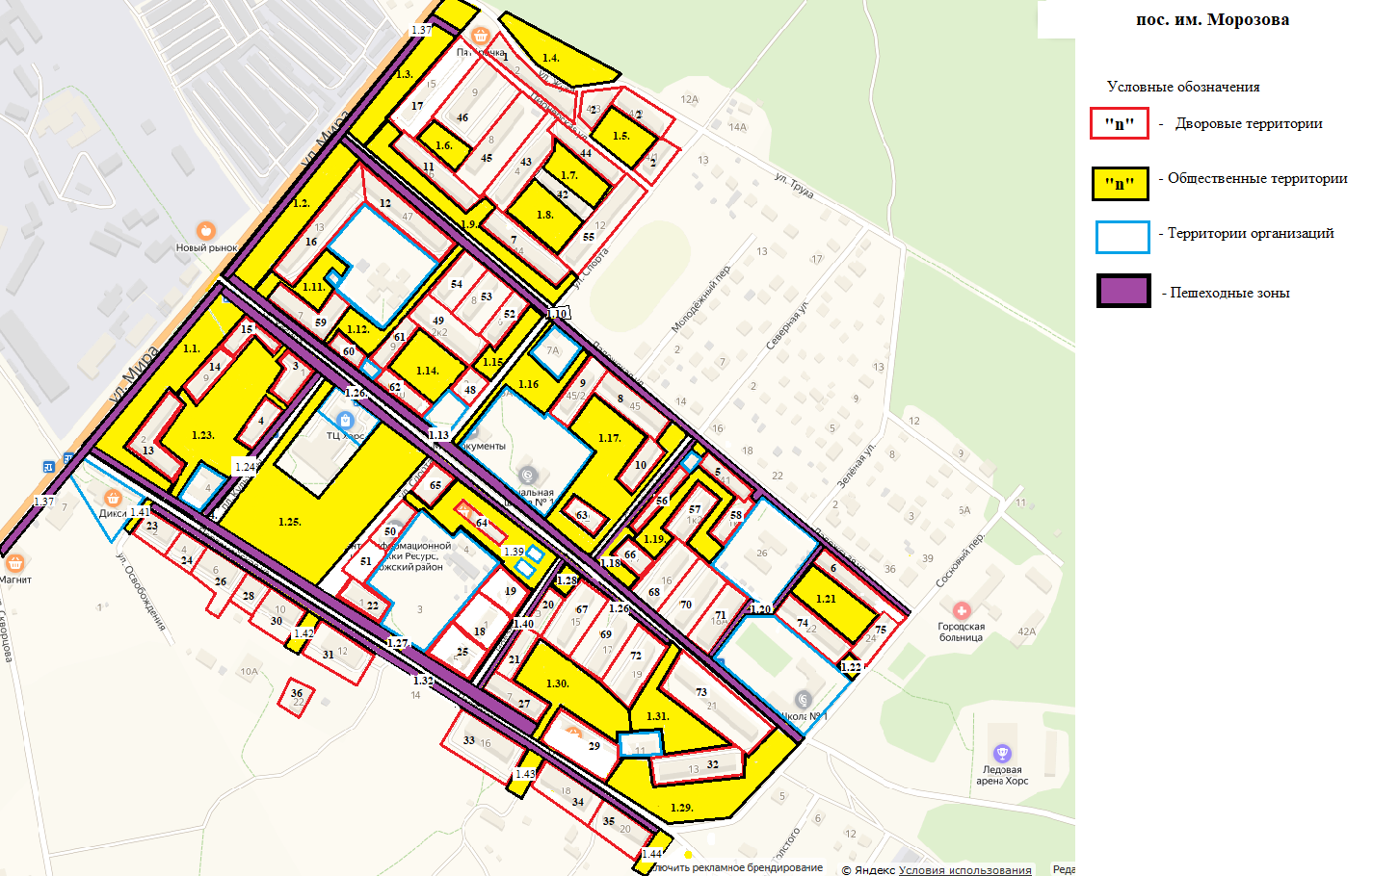

Схема границ благоустройства дворовых и общественных территорий квартал «Петрокрепость»
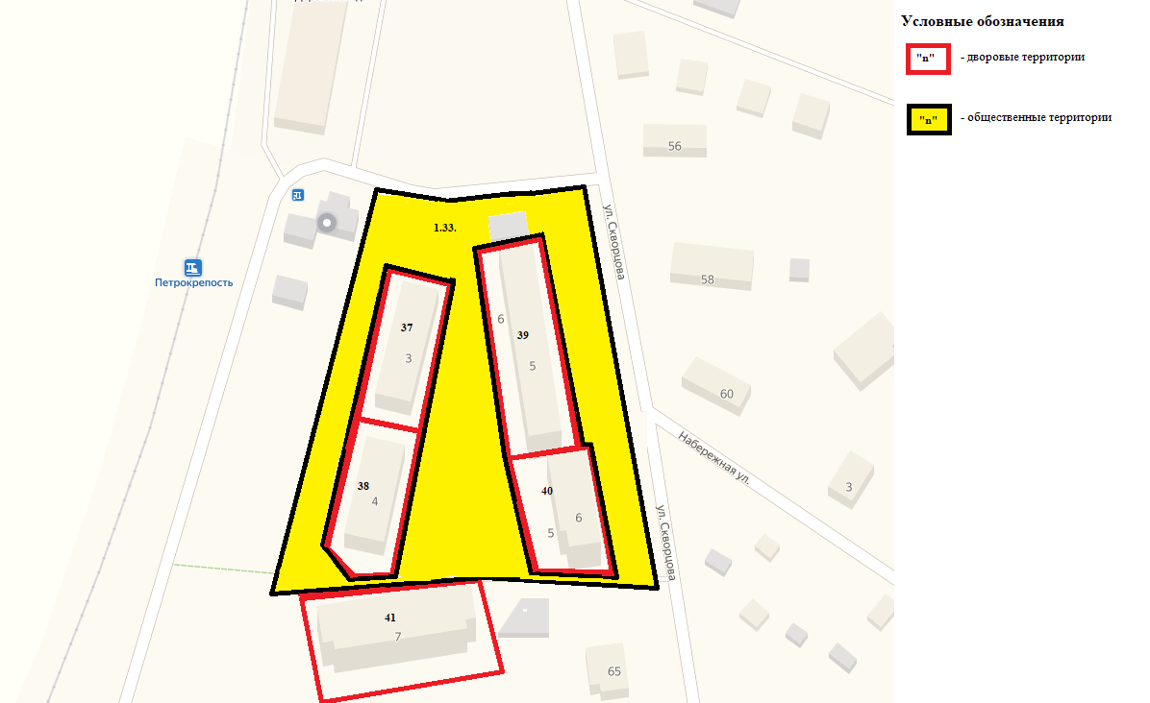
Общественная территория рекреационного значения «Набережная» 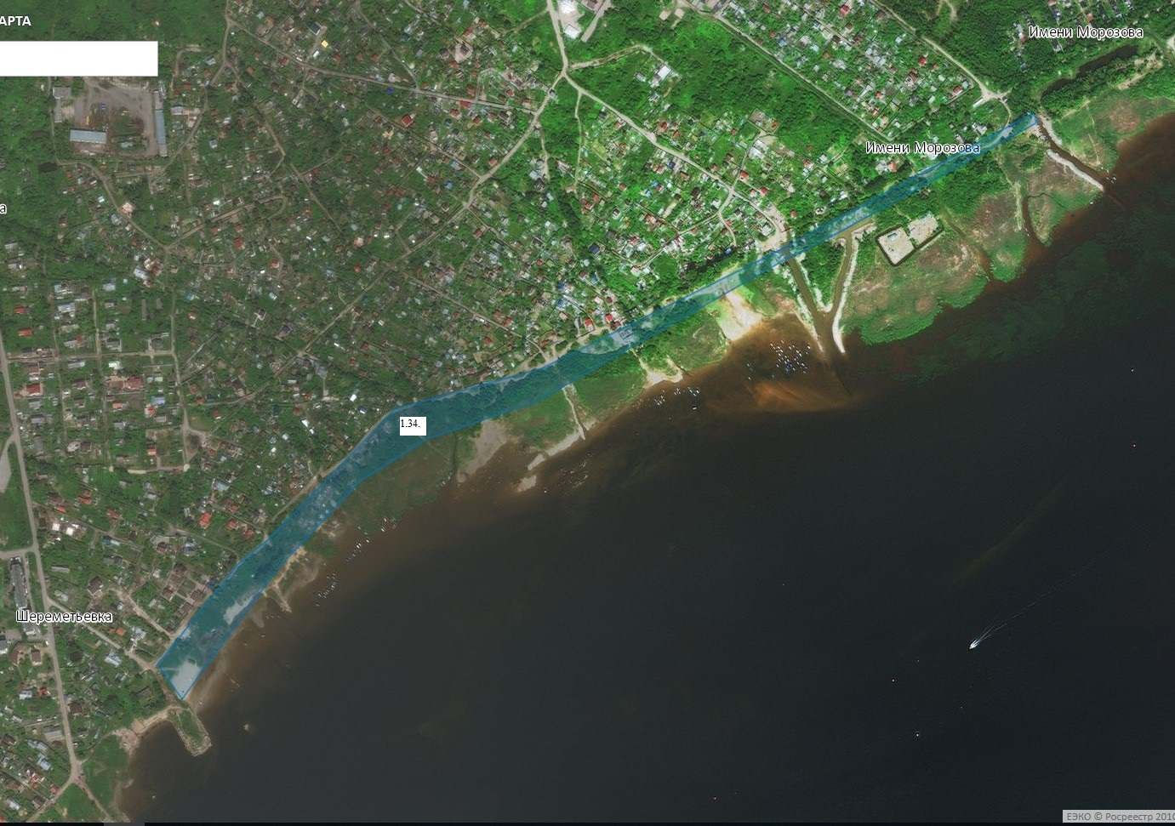
Общественная территория рекреационного назначения «Лесопарк»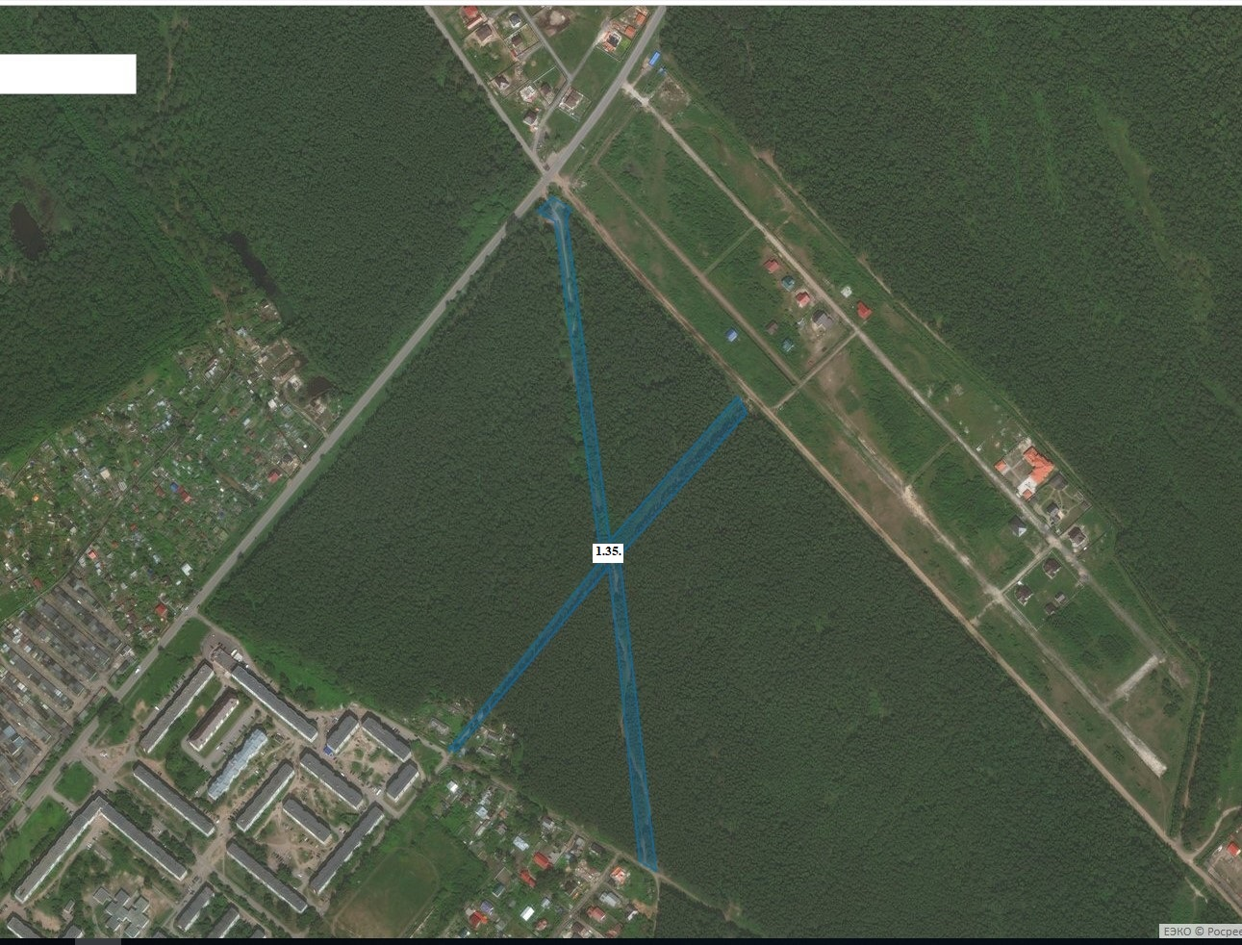
Общественная территория памятной стелы с зенитной пушкой воинами первой дивизии НКВД, ул. Мира

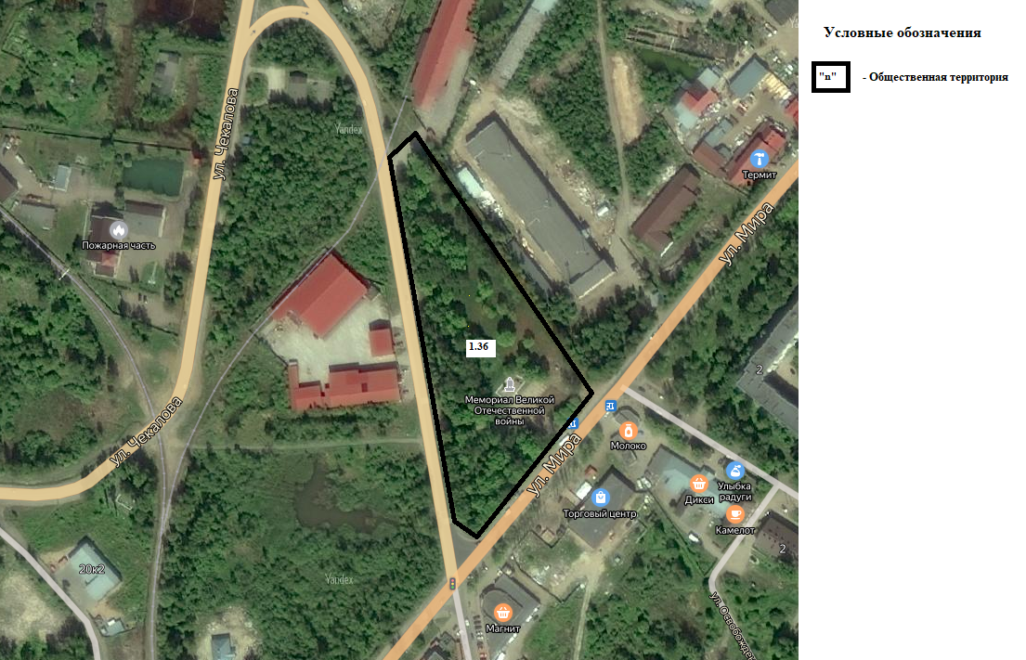
Общественная территория «Пешеходная зона от ст. 21 км до ул. Жука» 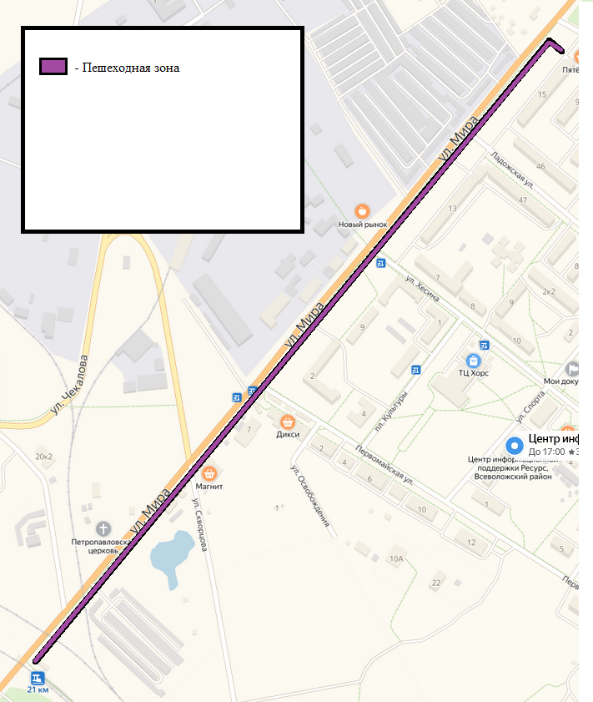
Общественная территория рекреационного назначения «Пляж»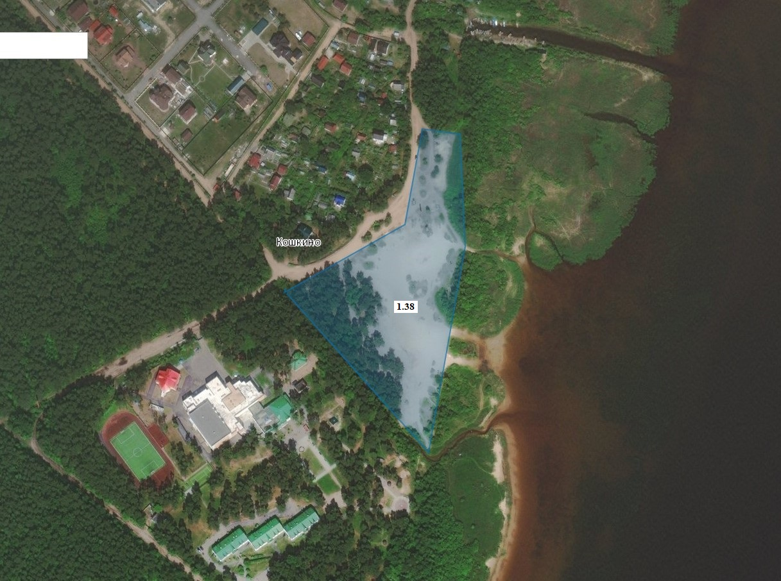
Приложение №4
«Формирование современной городской среды на территории
муниципального образования «Морозовское городское поселение Всеволожского
муниципального района Ленинградской области»

Адресный перечень дворовых территорий многоквартирных домов, нуждающихся в благоустройстве и подлежащих благоустройству в период 2020-2024 годов

№ п.п. | Адрес дворовой территорий | Площадь дворовой территории | Наличие  Комплексного  благоустройства | Необходимость проектирования  комплексного  благоустройства | Необходимые виды работ по благоустройству
 |  |  |  |  | Минимальный перечень видов работ по благоустройству |  |  | Дополнительный перечень видов работ по благоустройству дворовых территорий
 |  |  |  |  | Ремонт дворовых проездов | Освещение дворов | Установка скамеек, урн | Устройство детских/ спорт. площадок | Устройство парковочных мест | Озеленение | Иные виды работ
на 2022 год
1. | ул.Мира д.2 | 3616 | нет | нет | да | да | да | - | - | - | -
2. | ул.Мира д.9 | 1600 | нет | нет | да | да | да | - | - | - | -
3. | ул.Мира д.11 | 1900 | нет | нет | да | да | да | - | - | - | -
4. | пл.Культуры д.1 | 1480 | нет | нет | да | да | да | - | - | - | -
5. | пл.Культуры д.2 | 1180 | нет | нет | да | да | да | - | - | - | -

* - Заполняется на основании решений общественной комиссии по развитию городской среды в целях подготовки к реализации муниципальной программы «Формирование современной городской среды на территории Морозовского городского поселения Всеволожского муниципального Района Ленинградской области, в соответствии с паспортом дворовой территории, путем внесения изменений в настоящее приложение.

Приложение №5
«Формирование современной городской среды на территории
муниципального образования «Морозовское городское поселение Всеволожского
муниципального района Ленинградской области»

Адресный перечень общественных территорий нуждающихся в благоустройстве
и подлежащих благоустройству в период 2020-2024 годов
№ п.п. | Адрес общественной территорий | Площадь общественной территории (м²) | Наличие  Комплексного  благоустройства |  | Необходимость проектирования  комплексного  благоустройства |  | Необходимые виды работ по благоустройству
 |  |  |  |  |  |  | Обустройство тротуаров | Освещение общественной территории | Установка скамеек, урн | Устройство детских/ спорт. площадок | Устройство парковочных мест | Озеленение | Иные виды работ
на 2020 год
1. | Общественная территория на участке, ограниченном жилыми домами по адресу:  ул. Мира д.2, ул. Мира д.9, ул. Мира д.11, пл.Культуры д.1, пл.Культуры д.2 | 16255 |  | нет |  | да | да | да | да | да | да | да | да
на 2022 год
2. | Общественная территория, ограниченная домами по ул.Хесина д.19, д.21, по ул.Первомайская д.11, д.13 | 16280 |  | нет |  | да | да | да | да | да | да | да | да

* - Заполняется на основании решений общественной комиссии по развитию городской среды в целях подготовки к реализации муниципальной программы «Формирование современной городской среды на территории Морозовского городского поселения Всеволожского муниципального Района Ленинградской области в соответствии с паспортом общественной территории, путем внесения изменений в настоящее приложение.

Приложение № 6
«Формирование современной городской среды на территории
муниципального образования «Морозовское городское поселение Всеволожского
муниципального района Ленинградской области»

Перечень основных мероприятий программы «Формирование современной городской среды на территории муниципального образования «Морозовское городское поселение Всеволожского муниципального района Ленинградской области» сроки их реализации
Номер и наименование основного мероприятия | Ответственный исполнитель | Срок |  | Ожидаемый непосредственный результат (краткое описание) | Основные направления реализации | Связь с показателями Муниципальной программы
Номер и наименование основного мероприятия | Ответственный исполнитель | начала реализации | окончания реализации | Ожидаемый непосредственный результат (краткое описание) | Основные направления реализации | Связь с показателями Муниципальной программы
1 | 2 | 3 | 4 | 5 | 6 | 7
1. Благоустройство дворовых территорий муниципального образования | Администрация | 2020 | 2024 | Увеличение количества благоустроенных дворовых территорий муниципального образования до 53% от общего количества дворовых территорий муниципального образования | - разработка дизайн-проекта благоустройства дворовой территории заинтересованными лицами;  - рассмотрение на комиссии дизайн-проекта;  - разработка проекта благоустройства дворовой территории и составление сметы заинтересованными лицами;  - участие в конкурсе на предоставление субсидии;  - строительство объекта благоустройства. | В соответствии с п.8 паспорта настоящей муниципальной программы
2. Благоустройство общественных территорий муниципального образования | Администрация | 2020 | 2024 | Увеличение количества благоустроенных общественных территорий муниципального образования до 30 % от общего количества общественных территорий муниципального образования | - разработка трех дизайн-проектов благоустройства общественной территории;  - отбор одного макета благоустройства по каждой рассматриваемой общественной территории путем проведения общественных обсуждений;  - разработка проекта благоустройства общественной территории по отобранному макету, составление сметы;  - участие в конкурсе на предоставление субсидии;  - строительство объекта благоустройства. | В соответствии с п.8 паспорта настоящей муниципальной программы

Приложение №1
к постановлению № _________ от ________________

Приложение № 7
«Формирование современной городской среды на территории
муниципального образования «Морозовское городское поселение Всеволожского
муниципального района Ленинградской области»

Объемы бюджетных ассигнований муниципальной программы
«Формирование современной городской среды на территории муниципального образования «Морозовское городское поселение Всеволожского муниципального района Ленинградской области»

Наименование | Ответственный исполнитель, соисполнитель, государственный (муниципальный) заказчик-координатор, участник | Источник финансирования | Объемы бюджетных ассигнований (тыс. рублей)
Наименование |  | Источник финансирования | 2020 год | 2021 год | 2022 год | 2023  год | 2024  год
Наименование | Всего в том числе
Муниципальная программу «Формирование современной городской среды на территории муниципального образования «Морозовское городское поселение Всеволожского муниципального района Ленинградской области» в 2019-2024 годах» | Администрация муниципального образования МО «Морозовское городское поселение» | Средства бюджета МО «Морозовское городское поселение» | 747,8 | 0 | 20 298,3 | 1471,91 | *
 |  | Средства бюджета Ленинградской области | 14 209,6 | 0 | 19 550,0 | 5488,00 | *
 |  | Средства бюджета федерального бюджета | 0 | 0 | 0 | 2512,00 | *

Приложение № 8
«Формирование современной городской среды на территории
муниципального образования «Морозовское городское поселение Всеволожского
муниципального района Ленинградской области»

Сведения
О показателях (индикаторах) муниципальной программы «Формирование современной городской среды на территории муниципального образования «Морозовское городское поселение Всеволожского муниципального района Ленинградской области»

№ п/п | Наименование показателя (индикатора) | Базовое значение |  | Значения показателей (индикаторов)  (год)
№ п/п | Наименование показателя (индикатора) | Наличие согласно адресному перечню | Дата | 2020* |  | 2021* |  | 2022* |  | 2023* |  | 2024*
 |  |  |  | шт | % | шт | % | шт | % | шт | % | шт | %
1 | Увеличение количества благоустроенных дворовых территорий муниципального образования | 74 | 01.01.2019 | 20 | 27 | 25 | 33 | 30 | 40 | 35 | 46 | 40 | 53
2 | Увеличение количества благоустроенных общественных территорий муниципального образования | 44 | 01.01.2019 | 8 | 18 | 10 | 22 | 11 | 25 | 12 | 27 | 13 | 30

* - данные представлены нарастающим итогом, уточняются ежегодно

Приложение №9
«Формирование современной городской среды на территории
муниципального образования «Морозовское городское поселение Всеволожского
муниципального района Ленинградской области»
План
реализации муниципальной программы «Формирование современной городской среды на территории муниципального образования «Морозовское городское поселение Всеволожского муниципального района Ленинградской области»

№ п/п | Наименование территории | Год реализации | Сумма (тыс. руб) | Планируемые объемы финансирования в том числе:
 |  |  |  | Федеральный бюджет (тыс.руб) |  | Областной бюджет (тыс. руб) | Местный бюджет  (тыс. руб)
1. | Общественные территории
1.1. | Благоустройство общественной территории, ограниченной домами № 2, №9, № 11 по ул. Мира и домами № 1, № 2 ул. Культуры | 2020 | 14 957,4 |  |  | 14 209,6 | 747,8
1.2. | Благоустройство общественной территории, ограниченной домами по ул.Хесина д.19, д.21, по ул.Первомайская д.11, д.13 | 2022 | 31 138,3 |  |  | 14 000,0 | 17 138,3
1.3. | Благоустройство общественной территории, ограниченной домами 11 и 12 по ул. Хесина и д. 45/2, 45, 45/3 по ул. Ладожская | 2023 | 9471,91 | 2512,00 |  | 5488,00 | 1471,91
 | Итого по разделу 1 :
2. | Дворовые территории
2.1. | Благоустройство дворовой территории по адресу: ул. пл.Культуры д.2 | 2022 | 1 299,0 |  | 680,5 |  | 618,5
2.2. | Благоустройство дворовой территории по адресу: ул. пл.Культуры д.1 | 2022 | 1 460,5 |  | 762,8 |  | 697,7
3.3. | Благоустройство дворовой территории по адресу: ул. Мира д.11 | 2022 | 1 627,6 |  | 1009,4 |  | 618,2
4.4. | Благоустройство дворовой территории по адресу: ул. Мира д.2 | 2022 | 2 415,4 |  | 2082,2 |  | 333,2
5.5. | Благоустройство дворовой территории по адресу: ул. Мира д.9 | 2022 | 1 907,5 |  | 1015,1 |  | 892,4
 | Итого по разделу 2. |  | 8 710,0 | 5 550,0 |  |  | 3 160,0
ИТОГО:

